산학프로젝트 주간 보고서 ( 2019. 04. 18)

이름/팀명 : 장 환석/AP 프로젝트명 : AI planning

**1.개인별 주간 목표(상세 개발 계획서)**

|  |  |
| --- | --- |
| 8주차 | 1. 로봇 직진, 좌/우회전 함수 작성  2. 서버로부터 PDDL 결과 Subscribe 및 가공  3. PDDL의 결과를 임의 변환 후 룸바에게 전달 |
| 9 주차 | 1. Gazebo로부터 모델의 Yaw값 실시간 처리  2. 파싱한 PDDL 결과를 룸바 이동 함수로 논리적 재구성 |

**2. 추진 실적**

1. 시뮬레이션 환경으로서의 Gazebo

gazebo simulator에서 자동적으로 계산되어 publish되는 yaw를 사용하는 대신, 실제 상황에서의 결과와 유사한 결과를 낼 수 있도록 vector3D에서 roll/pitch/yaw를 계산하는 방법을 사용하였다. 이로 인해 gazeobo 시뮬레이션 환경에서와 실제 룸바를 구동하는 과정 사이에 유사성이 증대됐다.

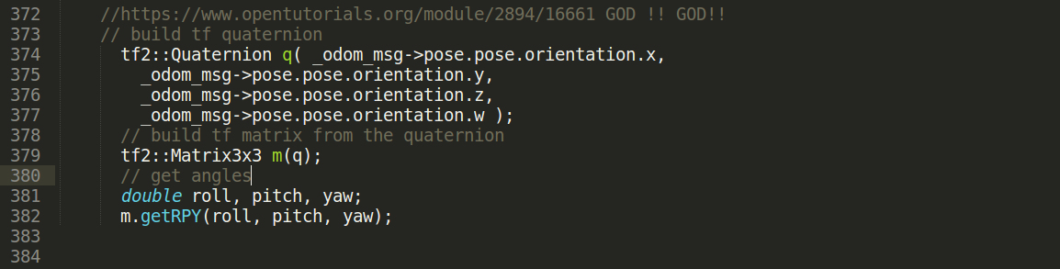

2. 파싱한 PDDL 결과를 룸바 이동 함수로 논리적 재구성

현재의 좌표를 기반으로 PDDL결과로 주어진 좌표로 이동하기 위한 논리적인 과정을 함수로 작성 중이다. 예를 들어, 아래와 같은 경우에서 현재의 yaw 추정 값을 기반으로 계산한 현재의 orientation과 좌표를 기반으로 계산한 목표 orientaion을 사용하여 회전의 양을 계산하였다.

(0,0) (0,1) (0,2)

(1,0) (1,1) (1,2)

(2,0) (2,1) (2,2)

(1,1)이 이동해야하는 상/하/좌/우 위치의 좌표를 사용하였다.

**3. Issue 및 대책**

Q1. 현재의 Yaw와 pose를 얼마나 잘 추정할 수 있을 것인가?

A1. 시뮬레이터 상에서는 pose와 yaw가 주어지는데, 현실에서는 그렇지 않다. 현재 yaw는 주어지는 값을 사용하지 않고, 센서의 값을 읽어와서 변형한다는 가정으로 변경하였다. pose에 대해서는 시작시점부터 현재까지의 누적 이동 횟수를 기억하고, 카메라 모듈을 사용한 검증을 통해서 보정을 할 계획이다. 이 과정에서 현재 1차 작성이 완료된 PID controller를 추가할 것이다.

Q2. 3*3 퍼즐 문제는 하나의 룸바만 움직이지만, 다음에 진행할 문제는 다수의 룸바가 동시에 움직여야한다.

A2. 현재 작성된 controller를 topic-msg 기반에서 service-msg기반으로 변경할 계획이다. 연산된 결과가 수행 가능한 것인지 판단해서 queue에 적절하게 넣고 뺌으로서 오차 없이 목표를 달성할 계획이다.